Zarządzenie Nr 8/2013
Komendanta Miejskiego
Państwowej Straży Pożarnej
w Płocku
z dnia 6 września 2013 roku

w sprawie: zmiany wymagań organizacyjno – technicznych dotyczących uzgadniania przez Komendanta Miejskiego Państwowej Straży Pożarnej
w Płocku sposobu połączenia urządzeń sygnalizacyjno – alarmowych systemu sygnalizacji pożarowej z obiektem Komendy Miejskiej Państwowej Straży Pożarnej w Płocku przy ul. Wyszogrodzkiej 1a.
Na podstawie art. 13 ust. 6 pkt 1 oraz pkt 11 ustawy z dnia 24 sierpnia 1991roku o Państwowej Straży Pożarnej (J. t. Dz. U. z 2009 r. Nr 12, poz. 68 z późn. zm.)

wprowadza się następujące zmiany:
§ 1
1). W Załączniku NR 1 do Zarządzeniu Nr 1/2013 Komendanta Miejskiego Państwowej Straży Pożarnej w Płocku z dnia 15 lutego 2013 r wprowadza się następujące zmiany

PKT. 2. pkt 2.1- 2.5 otrzymuje brzmienie:
2. OGÓLNE ZASADY UZGADNIANIA SPOSOBU PODŁĄCZANIA DO SYSTEMU TRANSMISJI ALARMU POŻAROWEGO. PROCEDURA PRZYŁĄCZANIA OBIEKTU DO SYSTEMU TRANSMISJI SYGNAŁÓW ALARMÓW POŻAROWYCH I USZKODZENIOWYCH.
Miejsce zainstalowania stacji odbiorczej alarmów pożarowych (SOAP)
2.1. Jako miejsce zainstalowania stacji odbiorczej alarmów pożarowych (SOAP), wskazuje się obiekt Komendy Miejskiej Państwowej Straży Pożarnej w Płocku przy ul. Wyszogrodzkiej 1a.
Sposób podłączenia stacji odbiorczej alarmów pożarowych (SOAP)
2.2. Podłączenie stacji odbiorczej alarmów pożarowych (SOAP) realizowane jest bez zastosowania koncentratora z wykorzystaniem systemu wspomagania decyzji (SWD), jako urządzenia prezentacji informacji alarmów pożarowych pozwalającego na pełną obsługę alarmów pożarowych, zgodnie ze schematem:

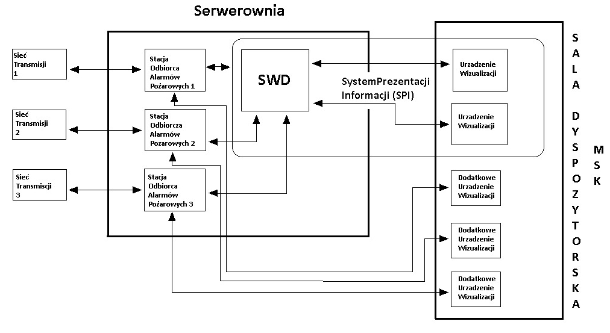

Rysunek 1. Schemat systemu transmisji alarmów pożarowych bez stacji koncentracji.

2.3. Urządzenia powiadamiające stacji odbiorczych alarmów pożarowych muszą znajdować się w Serwerowni KM PSP w Płocku. Sposób ich instalacji musi uwzględniać przekazanie informacji do „Dodatkowego Urządzenia Wizualizacji” które musi znajdować się w MSK i być umieszczone w taki sposób, aby w przypadku awarii SWD informacja o przesłanym alarmie pożarowym była widoczna również na ekranach tych urządzeń.
2.4. Urządzenia telekomunikacyjne stacji odbiorczej alarmów pożarowych powinny zostać umieszczone w pomieszczeniu serwerowni.
2.5. Koszty zapewnienia i utrzymania systemu transmisji sygnałów alarmów pożarowych i uszkodzeniowych, z wyjątkiem systemu prezentacji informacji (SPI), obciążają operatora (dot. m.in. kosztów związanych z zapewnieniem prawidłowej komunikacji stacji odbiorczej alarmów pożarowych z systemem wspomagania decyzji oraz wszelkich kosztów związanych z instalacją i utrzymaniem stacji odbiorczej alarmów pożarowych).
2) W Załączniku NR 1 do Zarządzeniu Nr 1/2013 Komendanta Miejskiego Państwowej Straży Pożarnej w Płocku z dnia 15 lutego 2013 r po pkt 2. ppkt 2.5 dodaje się ppkt 2.5a który otrzymuje brzmienie:
2.5.a Urządzenia operatorów przechowywane są w serwerowni w szafach serwerowych typu 42U. Sumaryczna wielkość urządzeń jednego operatora nie może przekraczać wielkości 10U w szafie oraz przekraczać 1,5kW mocy znamionowej. „Dodatkowe Urządzenia Wizualizacji” montowane są na ścianie w MSK zaś zasilane z serwerowni.

§2
Zarządzenie wchodzi w życie z dniem 20.09.2013 r.

